A la venta nuestra
Lotería Solidaria Navidad 2019

Tú puedes conseguir que transformemos tu participación en salud, y puedes hacerlo bien comprando participaciones, bien adquiriendo décimos para ti y tus amigos o bien ayudándonos a venderlas entre tus amistades y conocidos, de cualquier forma estarás contribuyendo a repartir SALUD.
- Nuestras participaciones, legalizadas por la SELAE, las encontraras en talonarios que contienen 25 participaciones con dos números y colores diferentes y su valor es de 6€ cada una, se juega 2.50€ en cada número y 1 € corresponde al donativo.
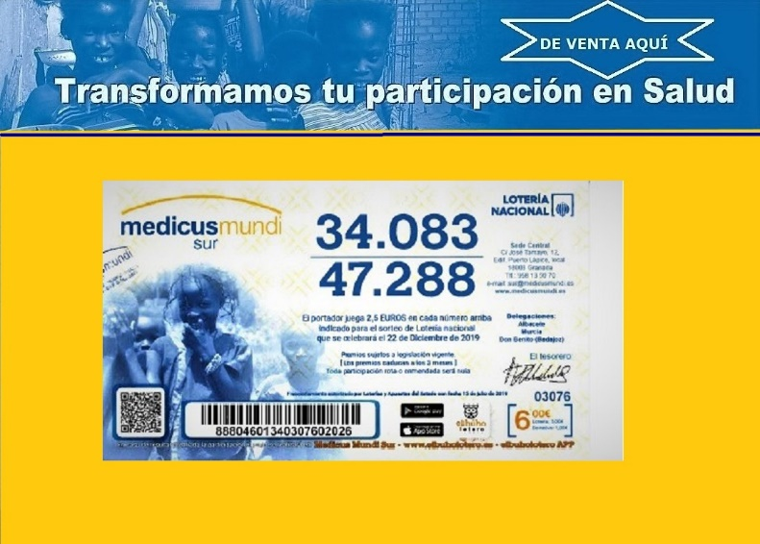

- Si decides jugar décimos completos su valor es de 23€ de los que 3€ será de donativo.
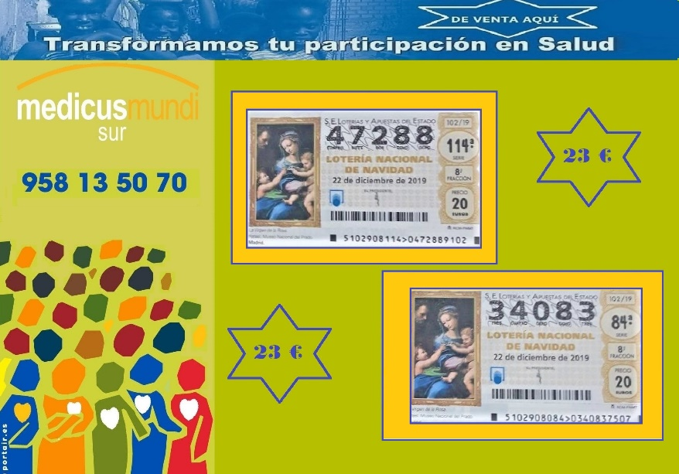

Sea cual sea la opción que elijas los donativos irán destinados a nuestras acciones en favor de la cooperación en los países del Sur.

- Es sencillo ayudarnos, sólo pídenos la cantidad de boletos o talonarios que desees a comunicacion-sur@medicusmundi.es o llámanos a nuestras oficinas al teléfono 958 135 070 y pregunta por Joaquina, la persona encargada de la Campaña de Lotería de Navidad. Además:
- Si vives en Extremadura también puedes contactar con nuestra oficina en el telf . 924 812 898 preguntar por Carmen
- Si vives en Castilla-La Mancha puedes adquirirlas en las oficinas al telf. 967 520 652 preguntar por Lola o bien en nuestra Tienda Solidaria en la Plaza de la Catedral, 9. Bajo

